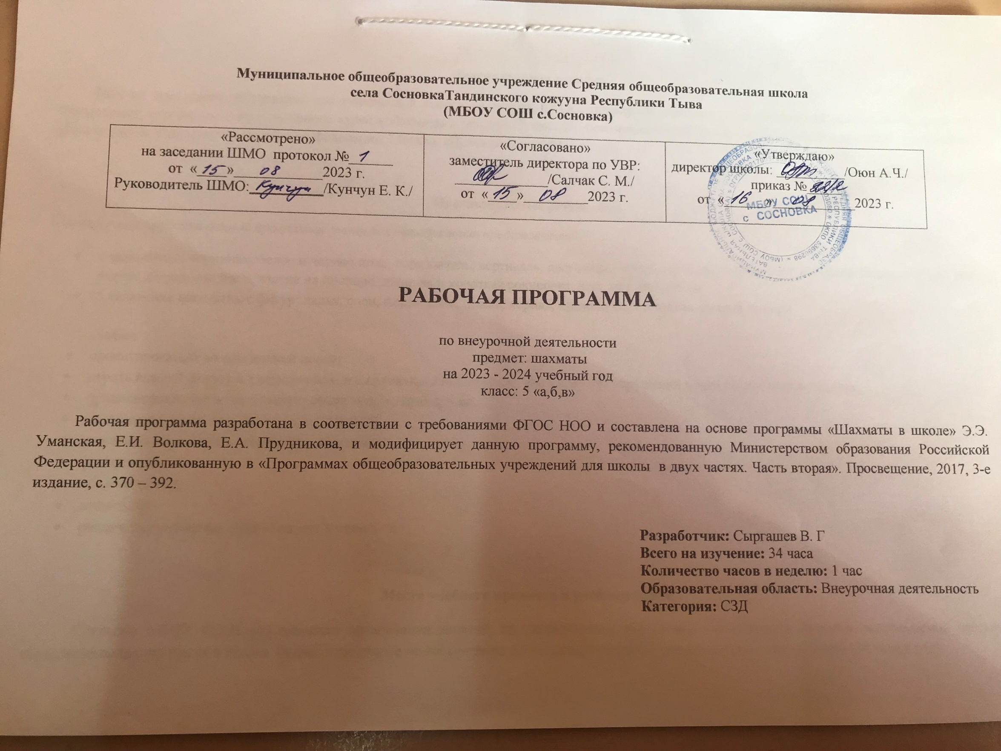
Пояснительная записка
Рабочая программа разработана для учащихся 5 класса на основе ФГОС, примерной программы по внеурочной деятельности среднего образования, программы факультативного курса «Шахматы в школе» Сухина И., рекомендованной Департаментом общего среднего образования Министерства образования Российской Федерации, Москва, «Просвещение», 2001 г.

Прогнозируемые результаты
В результате изучения данной программы учащийся приобретает представления:
- о шахматных терминах: белое и черное поле, горизонталь, вертикаль, диагональ, центр, партнеры, начальное положение, белые, черные, ход, взятие, стоять под боем, взятие на проходе, длинная и короткая рокировка, шах, мат, пат, ничья.
- о названиях шахматных фигур: ладья, слон, ферзь, конь, пешка, король, правила хода и взятия каждой фигуры.

умеет:
- ориентироваться на шахматной доске;
- играть каждой фигурой в отдельности и в совокупности с другими фигурами без нарушений правил шахматного кодекса;
- правильно помещать шахматную доске между партнерами;
- правильно расставлять фигуры перед игрой;
- различать горизонталь, вертикаль, диагональ;
- рокировать;
- объявлять шах;
- ставить мат;
- решать элементарные задачи на мат в один ход.

Место учебного предмета в учебном плане
Согласно МБОУ СОШ «с.Сосновка» организация занятий по направлениям внеурочной деятельности является неотъемлемой частью образовательного процесса в школе. Время, отведенное на внеурочную деятельность по шахматам составило 1 час в неделю (34 часа в год).

Способы освоения игры
Формы освоения искусства игры в шахматы довольно разнообразны, овладение ими происходит на всем маршруте освоения программы. С этой целью применяются различные формы работы: лекции; беседы; игровые и практические занятия; исследовательские работы; сеансы одновременной игры с руководителем; конкурсы по решению задач, этюдов; турниры; игры с гандикапом; игры различного типа на шахматную тематику; доклады по истории шахмат; анализы сыгранных на ответственных турнирах партий. Основным критерием отбора форм, методов работы с детьми является создание условий для осознанного личностного роста обучающегося. В целях обогащения и развития духовного мира каждого ребенка в педагогическом процессе используется богатейший потенциал шахмат – образовательный, культурный, духовный, воспитательный, спортивный, коммуникативный.
Учебно-тематическое планирование

№ п/п | Виды программного материала | Количество часов  (уроков)
1 | Вводное занятие. Инструктаж по технике безопасности.Повторение пройденного материала | 1
2 | История развития шахмат | 1
 | Шахматная нотация | 2
3 | Достижение мата без жертвы материала. | 3
4 | Шахматная комбинация | 13
5 | Игровая практика | 13
6 | Итоговые занятия | 1
7 | Итого: | 34

Календарно-тематическое планирование

№  уро  ка | Тема  урока | Содержание | Кол-  во  часов | Дата проведения
 |  |  |  | План |  | Факт
1 | Повторение пройденного материала. | Поля, горизонталь, вертикаль, диагональ, центр. Ходы фигур, взятие. Рокировка. Превращение пешки. Взятие на проходе. Шах, мат, пат. Начальное положение. | 1
2 | Краткая история шахмат. | Знать происхождение шахмат, легенды о шахматах. Чемпионы мира по шахматам. Игровая практика. | 1
3 | Шахматная нотация. | Знать обозначение горизонталей, вертикалей, полей. Игровая практика. На этом занятии дети, делая ход, проговаривают, какая фигура с какого поля, на какое идёт. | 1
4 | Шахматная нотация. | Знать обозначение шахматных фигур и терминов. Уметь записывать начальное положение. Знать краткую и полную шахматную нотацию. Уметь вести запись шахматной партии. Игровая практика (с записью партии или фрагмента партии). | 1
5 | Достижение мата без жертвы материала. | Знать, что такое цугцванг. Уметь ставить мат в один, два хода в эндшпиле и защищаться от мата. Игровая практика. | 1
6 | Достижение мата без жертвы материала. | Знать положения на мат в два хода в миттельшпиле. Уметь защищаться от мата. Игровая практика. | 1
7 | Достижение мата без жертвы материала. | Знать положения на мат в два хода в дебюте. Уметь защищаться от мата. Игровая практика. | 1
8 | Шахматная комбинация. | Знать матовые комбинации, темы комбинаций. Игровая практика. | 1
9 | Игровая практика. | Решение заданий. | 1
10 | Шахматная комбинация. | Знать матовые комбинации, темы завлечений. Игровая практика. | 1
11 | Игровая практика. | Решение заданий. | 1
12 | Шахматная комбинация. | Знать матовые комбинации, темы блокировки. Игровая практика | 1
13 | Игровая практика. | Решение заданий. | 1
14 | Шахматная комбинация. | Знать матовые комбинации, темы разрушения королевского прикрытия. Игровая практика. | 1
15 | Игровая практика. | Решение заданий. | 1
16 | Шахматная комбинация. | Знать матовые комбинации, темы освобождения пространства. Игровая практика. | 1
17 | Игровая практика. | Решение заданий. | 1
18 | Шахматная комбинация. | Знать матовые комбинации, другие темы комбинаций и сочетание тематических приемов. Игровая практика. | 1
19 | Игровая практика. | Решение заданий. | 1
20 | Шахматная комбинация. | Знать комбинации, ведущие к достижению материального перевеса. Игровая практика. | 1
21 | Игровая практика. | Решение заданий. | 1
22 | Шахматная комбинация. | Знать комбинации, ведущие к достижению материального перевеса. Игровая практика. | 1
23 | Игровая практика. | Решение заданий. | 1
24 | Шахматная комбинация. | Знать комбинации, ведущие к достижению материального перевеса. Игровая практика. | 1
25 | Игровая практика. | Решение заданий. | 1
26 | Шахматная комбинация. | Знать комбинации, ведущие к достижению материального перевеса. Игровая практика. | 1
27 | Игровая практика. | Решение заданий. | 1
28 | Шахматная комбинация. | Знать комбинации, ведущие к достижению материального перевеса. Игровая практика. | 1
29 | Игровая практика. | Решение заданий. | 1
30 | Шахматная комбинация. | Знать комбинации, ведущие к достижению ничьей. Игровая практика. | 1
31 | Игровая практика. | Решение заданий. | 1
32 | Шахматная комбинация. | Знать комбинации, ведущие к достижению ничьей. Игровая практика. | 1
33 | Игровая практика. | Решение заданий. | 1
34 | Подведение итогов. | Турнир. | 1

